**常州市新北区新桥街道中心幼儿园——新龙小二班**

**2022.10.31**

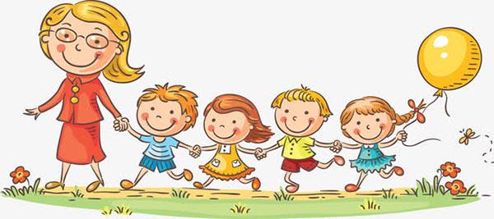

**第一篇章**

**来 园 篇**

今日来园幼儿26人，7人请假。能够主动和老师阿姨打招呼的小朋友有**万煜铂、于锦楠、王翊行、冯钰源、冯皓辰、张佳妮、鞠雨恒、沈沐晨、李沐冉、张琳晞、、臧宇朋、曹铭轩、李雨菲、栾晞纯、万慕铄、李宗昊、万晞文、郑丽莎、张轩睿、王艺瑾、徐梓皓、陶栀夏、丁雅琦、王子嘉。**

**★第二篇章**

** 户 外 活 动 篇 **

今日孩子们第一次尝试我们的大风车滑滑梯，滑梯包含的项目有很多：攀爬、荡桥、滑梯等，活动前我们围着大滑梯绕一圈，了解了滑梯的组成部分，并学习了每个项目的玩法，很多小朋友第一次走荡桥不敢往前走，在鼓励下勇敢完成挑战的小朋友**万煜铂、于锦楠、王翊行、冯钰源、冯皓辰、张佳妮、鞠雨恒、沈沐晨、李沐冉、张琳晞、李雨萱、臧宇朋、曹铭轩、李雨菲、栾晞纯、万慕铄、李宗昊、万晞文、郑丽莎、张轩睿、王艺瑾、徐梓皓、陶栀夏、丁雅琦、王子嘉、王梓。**

|  |  |  |
| --- | --- | --- |
| IMG_9307 | IMG_9304 | IMG_9317 |
| IMG_9306 | IMG_9303 | IMG_9308 |

**★第三篇章**

** 集 体 活 动 篇 **

**综合：各种各样的声音**

这是一节探索类科学活动。听觉是人的主要感官，人通过听觉去感知、感受、认识周围事物及其发生的事情。活动通过课件、积木和大自然的声音来刺激幼儿听觉，在耳朵静心听的过程中感受声音的奇妙，激发幼儿对周围声音的关注。

小班年龄段的幼儿对周围世界充满无限的好奇，他们喜欢用各种感官直接去感知、探索、认识周围世界。对幼儿来说，声音是美妙而有趣的的，但是他们从没用心听过声音，不会用语言述说声音，难以用简单的语言表达自己的探究过程和结果。

通过活动**万煜铂、于锦楠、王翊行、冯钰源、冯皓辰、张佳妮、鞠雨恒、沈沐晨、李沐冉、张琳晞、李雨萱、臧宇朋、曹铭轩、李雨菲、栾晞纯、万慕铄、李宗昊、万晞文、郑丽莎、张轩睿、王艺瑾、徐梓皓、陶栀夏、丁雅琦、王子嘉、王梓**乐于倾听各种声音，养成良好的倾听习惯。

**万煜铂、于锦楠、王翊行、冯钰源、冯皓辰、张佳妮、鞠雨恒、沈沐晨、李沐冉、张琳晞、李雨萱、臧宇朋、曹铭轩、李雨菲、栾晞纯、万慕铄、李宗昊、万晞文、张轩睿、王艺瑾、徐梓皓、陶栀夏、丁雅琦、王子嘉、王梓**愿通过探索、操作活动，对各种声音产生兴趣。

**★第四篇章**

** 家 园 联 系 篇 **

1.午餐情况

今天午饭吃的是白灼基围虾、包菜炒豆干、小青菜菌菇汤。**万煜铂、于锦楠、王翊行、冯皓辰、张佳妮、邓淼、鞠雨恒、沈沐晨、李沐冉、张琳晞、李雨萱、臧宇朋、曹铭轩、李雨菲、栾晞纯、万慕铄、李宗昊、万晞文、张轩睿、王艺瑾、徐梓皓、陶栀夏、丁雅琦、王子嘉、王梓**能够饭菜全部吃完！**冯钰源、张轩睿**挑食未吃完。

1. 午睡情况

今天**万煜铂、于锦楠、王翊行、冯钰源、冯皓辰、张佳妮、鞠雨恒、沈沐晨、李沐冉、张琳晞、臧宇朋、曹铭轩、李雨菲、栾晞纯、万慕铄、李宗昊、万晞文、郑丽莎、张轩睿、王艺瑾、徐梓皓、陶栀夏、丁雅琦、王子嘉、王梓**能够在1点前入睡。**李雨萱**入睡较晚。

**★第五篇章**

** 家 园 联 系 篇 **

各位家长，根据要求，孩子连续请假三天及以上，将以8.4元每天进行退款(四舍五入)，九月份退款名单，我一会会将退款对应好发在微信班级群，请对应孩子的家长收款，并提醒今天接送孩子的家长在门口接孩子时签字哦！